


Semaine du 07 au 11 Juin 2021

Lundi 07 Juin 2021
Bon appétit
Tomates « cerise »
Manchons de poulet
Frites

Milk-shake aux fruits
Mardi 08 Juin 2021
Salade de riz

Echine de porc
Sauté de courgettes
Yaourt bio
Fruits de saison
Mercredi 09 Juin 2021
Salade verte et emmental
Escalope « milanaise »
Tortis à la tomate


Iles flottantes
Jeudi 10 Juin 2021
Terrine de volaille
Filet de poisson frais
Haricots verts
Fromage
Salade de fruits frais

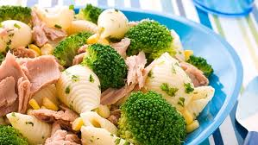
Vendredi 11 Juin 2021
Carottes râpées
Boulettes d'agneau
Semoule aux épices du monde

Glace

La Mairie se réserve le droit de modifier les menus en cas d’imprévu.
La viande de bœuf servie cette semaine est d’origine française

